Geislingen/Steige, 4. Juli 2019

Frisch gebrüht und doch ganz cool
Gekühlte Kaffeespezialitäten auf Knopfdruck mit WMF Chilled Coffee

Von wegen kalter Kaffee – gekühlte Kaffeegetränke gehören zu den nachhaltigsten Trends der letzten Jahre. Mit dem innovativen „Chilled Coffee“-System wird der Kaffeemaschinenhersteller WMF dieser wachsenden Nachfrage gerecht. Über einen integrierten Gegenstromkühler senkt sich die Ausgabetemperatur eines frisch gebrühten Kaffees auf unter 50 Grad. Anstatt stundenlang „ziehen“ oder „abkühlen“ zu müssen, liefert die Chilled Coffee-Technologie somit innerhalb von Sekunden ein Kaffeeprodukt, das sofort weiterverarbeitet werden kann. Erfrischende Klassiker wie Eiskaffee und Caffè Freddo aber auch moderne Trendgetränke mit Sirup & Co. lassen sich schneller und vor allem deutlich einfacher zubereiten.

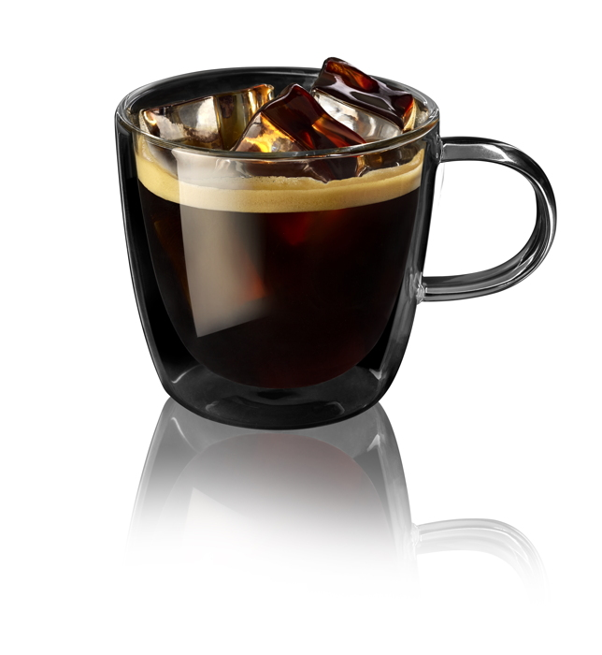
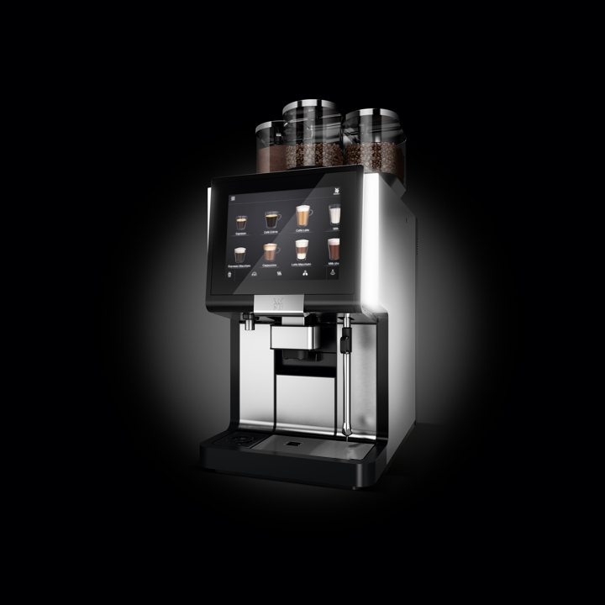
Die neue „Chilled Coffee“-Technologie, die in dem Vollautomaten
WMF 5000 S+ erstmalig zur Verfügung steht, zeichnet sich nicht nur durch Prozesssicherheit und Effizienz aus. Nachhaltigkeit und sparsamer Energieeinsatz sind Kerngedanken des Systems und werden mithilfe des Gegenstromkühlers effektiv umgesetzt. Das Prinzip: Bevor der heiße Kaffee aus der Brüheinheit zum Auslauf geleitet wird, durchläuft er zuerst den Gegenstromkühler. Dort fließt das kalte Frischwasser in entgegengesetzter Richtung für die nächste Tasse zum Boiler. An dieser Stelle findet nun der Energieaustausch statt – der Kaffee wird kühler, das Wasser wärmer. Auf diese Weise muss das Wasser im Boiler weniger stark erhitzt werden und für die Abkühlung des Kaffees sind keine zusätzlichen Kühlaggregate nötig. Vollautomaten mit „Chilled Coffee“-Ausstattung verbrauchen somit nicht mehr Energie als vergleichbare Maschinen ohne die innovative Technik. Für Gastronomen und Hoteliers zahlt sich die Anschaffung also doppelt aus. Es kann eine größere Vielfalt an Kaffeespezialitäten angeboten werden, während gleichzeitig nachhaltig und energieeffizient gearbeitet wird – vorausgesetzt das Chilled Coffee-System kommt regelmäßig zum Einsatz.

Bildanforderung
Bildmaterial finden Sie in unserem Medienportal http://press-n-relations.amid-pr.com (Suchbegriff „WMF-ChilledCoffee“).
Weitere Informationen:  WMF Group GmbH  Corinna Lägeler  Corporate Communications  Eberhardstraße 35 – D-73312 Geislingen  Tel.: +49 73 31 25 8833  Fax: +49 73 31 25 8061  corinna.laegeler@wmf.de - www.wmf.de | Presse- und Öffentlichkeitsarbeit:  WMF Pressebüro  c/o Press’n’Relations GmbH  Monika Nyendick  Magirusstraße 33 – D-89077 Ulm  Tel.: +49 731 96287-30 – Fax: +49 731 96287-97  wmf@press-n-relations.de - www.press-n-relations.de

Über die WMF Group
Seit über 160 Jahren stehen die Marken der WMF Group für beste Koch-, Trink- und Esskultur. Jeden Tag verwenden mehrere 100 Millionen Menschen weltweit die Produkte von WMF, Silit und Kaiser zum Zubereiten, Kochen, Essen, Trinken und Backen bei sich zu Hause. Oder sie genießen Kaffeespezialitäten und Speisen, die mit den Produkten der Marken WMF, Schaerer und HEPP in der Gastronomie oder Hotellerie zubereitet werden. Es ist die Leidenschaft unserer Mitarbeiter, Menschen zusammenzubringen, sei es daheim, unterwegs oder im Bereich der gehobenen Gastronomie, um ihnen kostbare und köstliche gemeinsame Momente zu bescheren. Und das mit Produkten, die durch ihr ausgezeichnetes Design, perfekte Funktionalität und beste Qualität Freude auf ein kulinarisches Erlebnis machen. Unser Traditionsunternehmen wurde 1853 in Geislingen an der Steige gegründet und gehört seit Ende 2016 zum französischen Groupe SEB Konzern.

